МИНИСТЕРСТВО ОБРАЗОВАНИЯ ОМСКОЙ ОБЛАСТИ

БПОУ «Омский автотранспортный колледж»

Специальность: 09.02.07 «Информационные системы и программирование

|  |  |
| --- | --- |
|  | Допустить к защите |
|  | Зав. отделением |
|  | ___________ |
|  | «_____»__________ 20__ год |

**КУРСОВОЙ ПРОЕКТ**

**по МДК.08.01 «Проектирование и разработка интерфейса пользователей»**

**Тема: Разработка интерфейса Web-сайта «Уход за животными»**

Выполнил студент группы ИСП-391

Шалуднев Дмитрий Михайлович

ФИО

Проверил преподаватель:

Никулина Татьяна Юрьевна

Оценка

__________________________

**Омск 2022**

**Содержание**

ВВЕДЕНИЕ 3

1ИССЛЕДОВАТЕЛЬСКИЙ РАЗДЕЛ 5

1.1 Обоснование разработки сайта 5

1.2 Характеристика целевой аудитории 5

1.3 Техническое задание на проект 6

1.4 Описание ПО для разработки проекта 6

1.5 Описание функций веб-сайта 6

1.6 Логическая структура сайта 7

2ТЕХНОЛОГИЧЕСКИЙ РАЗДЕЛ 8

2.1 Описание цветовой модели сайта 8

2.1 Дизайн-макет сайта 8

2.2 Организация разметки страниц сайта 8

2.3 Формирование стилей страниц 9

2.5 Организация веб-сценариев JS 10

2.6 Тестирование веб-сайта 10

3ОРГАНИЗАЦИОННЫЙ РАЗДЕЛ 11

3.1 Описание назначения веб-сайта 11

3.2 Перечисление функциональных возможностей 11

3.3 Технические требования для использования продукта 11

ЗАКЛЮЧЕНИЕ 12

СПИСОК ИСПОЛЬЗУЕМОЙ ЛИТЕРАТУРЫ 13

ТЕХНИЧЕСКОЕ ЗАДАНИЕ НА ПРОЕКТ 14

# ВВЕДЕНИЕ

В сегодняшние дни для любой компании чуть ли не жизненно необходимо иметь свой собственный коммерческий сайт. Он позволяет легко взаимодействовать с накопившейся базой пользователей и пополнять её новыми людьми.

Существуют и иные способы взаимодействия с клиентами, но сайт выгодно отличается от них – на нём можно динамический обновлять информацию (актуальные новости, ценовая политика, действующие акции и прочий контент). Тем самым поддерживается актуальность выдаваемой информации. Следовательно, повышается конкурентоспособность бизнеса.

Самый популярный тип – коммерческий сайт, который предоставляет информацию об организации, её контакты, спектр предоставляемых услуг и, например, отзывы.

Тема данной курсовой работы - "Разработка интерфейса Web-сайта «Уход за животными»". Актуальность создания данного сайта заключается в том, что многие люди желают найти компанию, которая предоставляется услуги по уходу за питомцами – назначают курс витаминов, проводят плановые осмотры подопечных-животных. А с помощью сети Интернет делать это гораздо проще и удобнее других способ. Взять те же газетные объявления или раскладываемые листовки в почтовых ящиках.

-

-

Целью курсовой работы является создание и описание клиентской части веб-сайта ветеринарной клиники «Happiness».

Для достижения цели проекта нужно выполнить следующие задачи:

1. Исследовать предметную область
2. Охарактеризовать целевую аудиторию;
3. Составить техническое задание на проект;
4. Сформировать логическую структуру сайта;
5. Создать дизайн-макет сайта;
6. Реализовать верстку страниц сайта;
7. Проработать интерфейс пользователя;
8. Организовать обратную связь с клиентами;
9. Сформировать рекомендации для пользования сайтом.

# ИССЛЕДОВАТЕЛЬСКИЙ РАЗДЕЛ

## 1.1 Обоснование разработки сайта

Есть определенная частная ветеринарная клиника, которая помимо своей профильной деятельности занимается временным приютом для питомцев. На этих двух вещах и завязана её прибыль.

Как и любая другая коммерческая организация, клиника, стремится к расширению своей аудитории и увеличению получаемой прибыли. Для достижения этих целей было решено создать свой сайт.

Он будет иметь следующие функции:

* информационная,
* маркетинговая.

Под информационной функцией имеется в виду предоставление клиенту доступа к достоверной, полной, актуальной информации о ветеринарной клинике и предоставляемых ею услугах, что будет решать задачу по расширению аудитории клиники.

Под маркетинговой функцией подразумевается возможность обратиться в клинику прямо в форме на сайте, что поможет решить задачу по увеличению продаж, и, следовательно, выручки.

## 1.2 Характеристика целевой аудитории

Возраст от 22 до 50 лет, уровень дохода - средний, жители крупных городов, имеют домашних питомцев, внимательно следят за их здоровьем, возможно отлучаются на сутки или больше по своим делам, не имея возможности или охоты оставить питомца у друга / родственника.

Ключевой персонаж:

Елизавета, 25 лет, работает бухгалтером в малой компании, имеет средний уровень дохода. Не замужем. Есть пёсик Яша, у которого недавно стал падать уровень слуха. Хочет записать на осмотр к ветеринару.

Павел, 48 лет, работает в нефтегазовом секторе в крупной компании, высокий уровень дохода. Есть кошка Моська. Не замужем. Еден в командировку на неделю. Хочет оставить Моську на этот срок в приюте.

Пример перемещения клиента по страницам сайта:

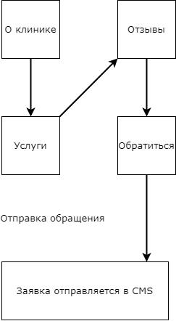

## 1.3 Техническое задание на проект

(техническое задание расположено в Приложении 1)

## 1.4 Описание ПО для разработки проекта

Для разработки проекта следует использовать следующее ПО:

* Figma- для создания дизайн-макета сайта
* Microsoft Visual Studio Code - для написания кода сайта

## 1.5 Описание функций веб-сайта

На сайте представлены следующие функции:

* ознакомление с описанием компании, списком её преимуществ,
* просмотр прайса услуг,
* ознакомление с отзывами пользователей,
* оставить свой отзыв,
* позвонить по номеру в регистратуру,
* оформить онлайн-запись к ветеринару.

## 1.6 Логическая структура сайта

Логическая структура сайта - это схема размещения его страниц относительно друг друга.

Для этого сайта подходящая логическая структура - сеть, так как она наиболее отвечает требованиям к сайту и подходит для его продвижения.

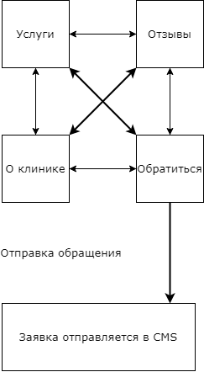

# ТЕХНОЛОГИЧЕСКИЙ РАЗДЕЛ

## 2.1 Описание цветовой модели сайта

В направлении нашего бизнеса в большинстве случаем хорошо сочетаются натуральные цвета. Но для акцентных элементов необходимо использовать яркий привлекающий цвет в целях повышения конверсии. Основываясь на этом, была выбрана следующая палитра цветов (1 рисунок).

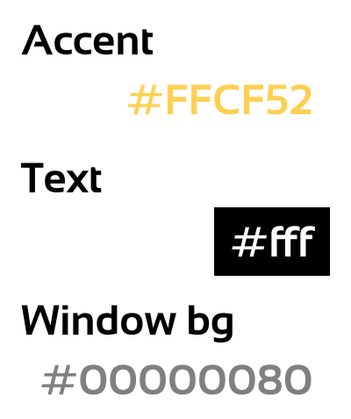

Рисунок 1. Цветовая палитра сайта

## 2.1 Дизайн-макет сайта

Дизайн-макет сайта разработан в Figma и доступен по ссылке: https://www.figma.com/file/ixNKoRwP0RxHPsiXOWJ75a/happiness?node-id=0%3A1

## 2.2 Организация разметки страниц сайта

Использование Parcel Bundler.

Сверху на каждой странице сайта расположена шапка, которая содержит

* логотип компании, при клике на который происходит редирект на главную страницу сайта
* навигационное меню из ссылок на страницы,
* кнопку для звонка в регистратуру.

На скриншотах ниже представлен код разметки шапки (рисунок 2) и сама шапка на сайте (рисунок 3). Обсудив с заказчиком, решили сделать затемнённый фон для header с целью большего контраста с фоном.

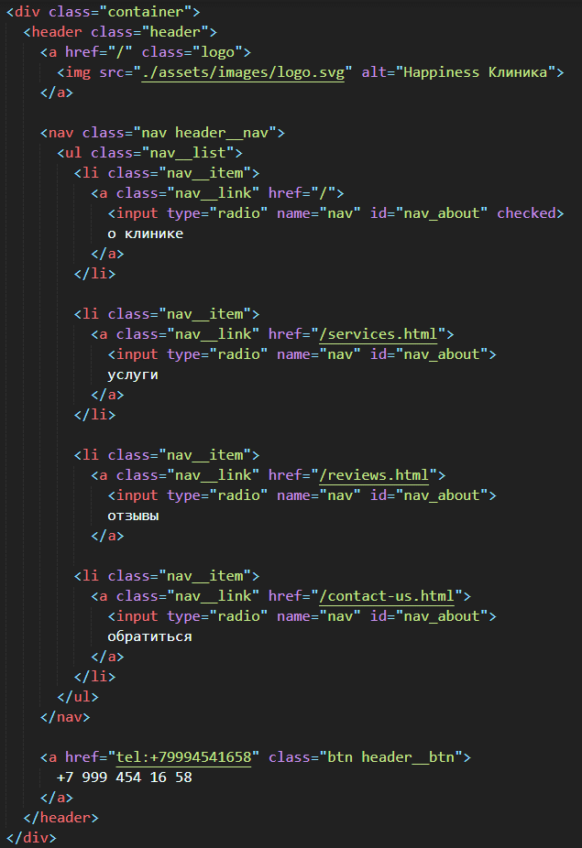

Рисунок 2. Разметка шапки

Страницы верстаются в одном code-style, а именно внутри container, помещается блок, имеющий в свою очередь все внутренние элементы. На рисунке 3 изображён пример разметки блока, скриншот результата такой разметки – рисунок 5.

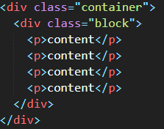

Рисунок 4. Разметка типового элемента

Рисунок 3. Скриншот шапки сайта

Рисунок 5. Скриншот результата примера разметки типового элемента

Блоку-контейнеру задана максимальная ширина 1170px, что позволяет всегда лаконично располагать информацию на любых landscape дисплеях, на дисплеях мобильных устройства появляются левый и правый отступы в виде padding. Вертикальные отступы реализуются через свойства блока

## 2.3 Формирование стилей страниц

2.3.1 Реализация цвета, шрифта, фона

Использовался препроцессор sass.

Для нашего сайта было выбрано два шрифта: “Sansation” для названий и некоторых других текстов и “Inter” для остального текста на страницах.

Шрифты были подключены в файл styles.sass с помощью сервиса Google Fonts. Основной шрифт был задан всему документу с помощью селектора body (рисунок 6), а шрифт “Sansation” задаётся элементу по его классу.

Фон был также установлен на всех страницах одинаковый через стили тэга body с параметром fixed.



Рисунок 6. Установка основного шрифта для страниц

2.3.2 Реализация ссылок

Для всех ссылок на страницах с использованием селектора было убрано подчеркивание, а цвет заменен на белый (рисунок 7).

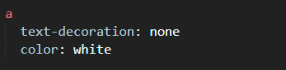

Рисунок 7. Общий стиль для ссылок

У ссылок в навигационном меню использовали input[type=”radio”] для отображение активной страницы. Скриншот кода (рисунок 8) и результата (рисунок 9) представлен ниже.

В ходе разработки с заказчиком было принято решение немного изменить вид ссылок по причине большей понятности для пользователя.

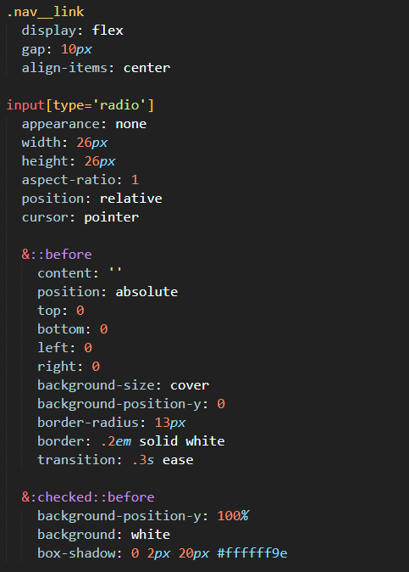

Рисунок 8. Стиль ссылок меню



Рисунок 9. Внешний вид ссылки в меню

2.5.2 Оформление списков, таблиц

Все таблицы реализовались как grid-элементы с параметрами gap для отступов, т. к. адаптивный дизайн в этом случае наиболее легко реализовать.

2.5.3 Вставка изображений и видео

Все изображения хранятся в assets/images/ в расширениях svg (предпочтительно), jpg в сжатом виде.

2.5.4 Организация меню

Меню одно – в шапке сайта. Оно доступно на всех страницах. Не зафиксировано.

2.5.5 Формирования форм ввода.

Для форм ввода сделана верификация на наличие значения.

## Организация веб-сценариев JS

Реализовано добавление отзыва в разметку на странице отзывов, верификация есть. Использован новый ES6 синтаксис.

## Тестирование веб-сайта

Тест desktop версии сайта в Lighthouse (рисунок 10)

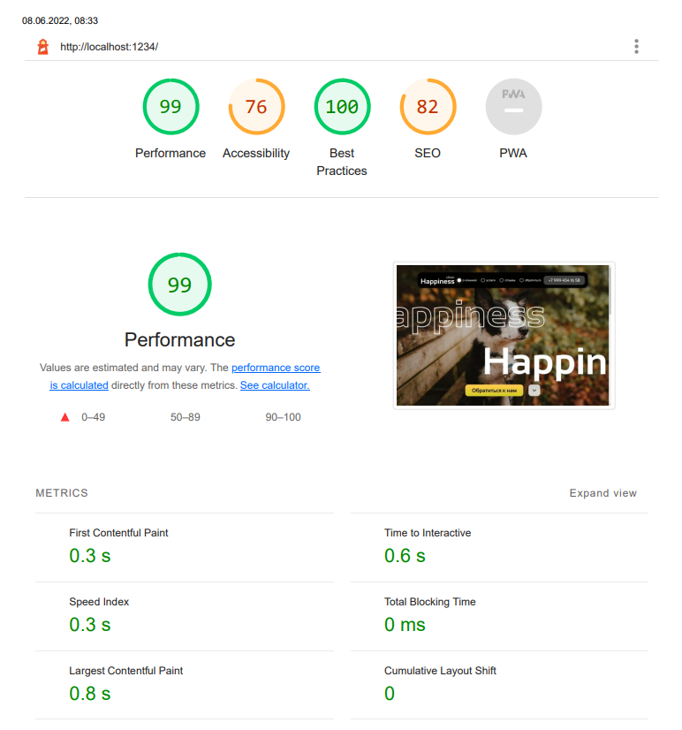

Рисунок 10. Внешний вид ссылки в меню

Тест mobile версии сайта в Lighthouse (рисунок 11)

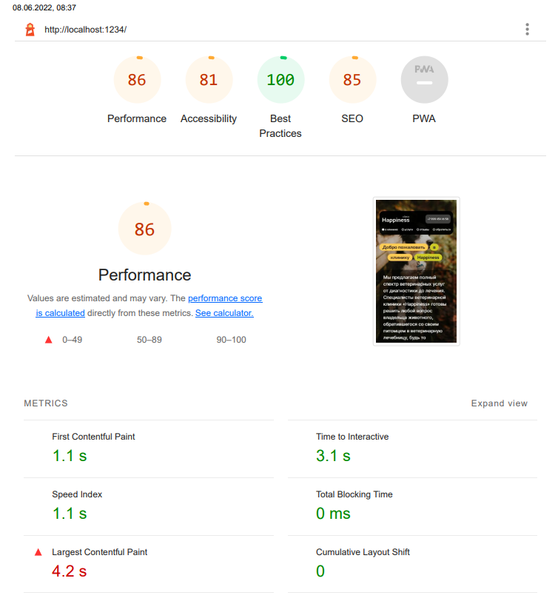

Рисунок 11. Внешний вид ссылки в меню

# ОРГАНИЗАЦИОННЫЙ РАЗДЕЛ

## 3.1 Описание назначения веб-сайта

## 3.2 Перечисление функциональных возможностей

## 3.3 Технические требования для использования продукта

# ЗАКЛЮЧЕНИЕ

В ходе создания данного курсового проекта были выполнены следующие профессиональные задачи:

1. Исследовать предметную область
2. Охарактеризовать целевую аудиторию;
3. Составить техническое задание на проект;
4. Сформировать логическую структуру сайта;
5. Создать дизайн-макет сайта;
6. Реализовать верстку страниц сайта;
7. Проработать интерфейс пользователя;
8. Организовать обратную связь с клиентами;
9. Сформировать рекомендации для пользования сайтом.

Цель дипломного проекта достигнута

.

# СПИСОК ИСПОЛЬЗУЕМОЙ ЛИТЕРАТУРЫ

<https://developer.mozilla.org/ru/> - MDN Web Docs.

<https://learn.javascript.ru/> - учебник JavaScript.

# ТЕХНИЧЕСКОЕ ЗАДАНИЕ НА ПРОЕКТ

1. **Тема проекта:** Сайт по уходу за животными
2. **Описание проекта:** Для расширения клиентской базы и увеличения продаж услуг ветеринарной клиники разработать веб-сайт.
3. **Целевая аудитория:**

Возраст от 22 до 50 лет, уровень дохода - средний, жители крупных городов, имеют домашних питомцев, внимательно следят за их здоровьем, возможно отлучаются на сутки или больше по своим делам, не имея возможности или охоты оставить питомца у друга / родственника.

1. **Требования к верстке:** Верстка сайта должна быть валидной, корректно отображаться на всех современных браузерах, а также правильно отображаться на устройствах с шириной экрана не ниже 320px.
2. **Логическая структура сайта:** структура представлена на скриншоте



1. **Макет главной страницы:** макет представлен на скриншоте

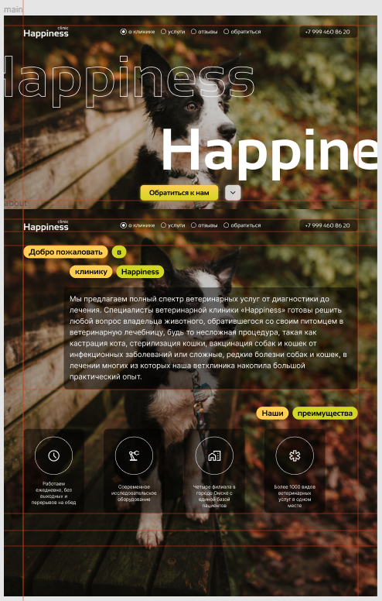

1. **Описание страниц сайта:** на сайте должны быть представлены следующие страницы: Главная / О компании, Услуги, Отзывы, Обратиться:
   1. Главная / О компании: на странице расположены блок-замоститель с символикой клиники, блок «Добро пожаловать» с описанием компании и преимущества.
   2. Услуги: на странице расположена таблица с перечнем услуг клиники.
   3. Отзывы: на странице расположены уже имеющиеся отзывы, а также форма для добавления своего. Отзыв из себя представляется набор из следующих данных: имя питомца, фото, текст отзыва.
   4. Обратиться: на странице должна быть форма отправки заявки к ветеринару с полями: вид питомца, имя питомца, возраст питомца и комментарий.
2. **Список контента для сайта:** для создания сайта необходим следующий контент: перечень цен на услуги, информация о компании, контакты для передачи информации.
3. **Требования к дизайну и интерфейсу:** для создания дизайна сайта должны быть использованы следующие цвета:



Для всех заголовков и для текстов, где это хорошо смотрится, должен использоваться шрифт “Sansation”, для остального текста – “Inter”